NETWORK OPERATIONS GUIDE
Samsung Switch Watch
원격 삼성 스위치 점검
Viewer 중심 운영 사용자 설명서
초급 네트워크 엔지니어부터 상급 관리자까지

이 설명서에서 가장 먼저 알아둘 것
핵심 구조 Agent는 스위치에 접속해 결과만 돌려주는 창 없는 Windows 서비스입니다. 장비 IP와 계정, 명령 입력, 감시 주기와 화면 표시는 모두 Viewer가 담당합니다.
구성요소 | 하는 일 | 저장하는 것
Agent | Viewer 요청을 받아 Telnet/23 접속 후 명령 실행 | 장비/계정/명령 결과를 저장하지 않음
Viewer | 장비 등록, 접속 시험, show 명령, 주기 감시, 화면 표시 | DPAPI 보호 계정, 기준 해시, 이벤트
스위치 | IES4224GP · IES4028XP · IES4226XP | 기존 장비 설정과 로그

3분 빠른 시작
- 원격 PC에서 Agent ZIP을 풀고 Install-or-Update-Agent.cmd를 실행합니다.
- Viewer PC에서 Viewer를 실행하고 Agent 주소만 입력합니다. HTTPS/18443은 자동입니다.
- 장비 관리에서 장비명, 모델, IPv4, ID, 로그인 PW, 선택 사항인 enable PW를 입력합니다.
- 접속 시험이 성공하면 저장하고, 필요할 때 주기 감시를 켭니다.
- 대시보드의 장비 명령 탭에서 한 줄 show 명령을 실행하고 결과를 확인합니다.
중요 Viewer가 종료되면 주기 감시도 중단됩니다. Agent만 실행 중이라고 감시가 계속되는 구조가 아닙니다.

운영 구조 이해
Viewer가 요청할 때마다 Agent는 새 Telnet 세션을 열고 로그인, 필요 시 enable, 명령 실행, 로그아웃 순서로 처리합니다. 한 번의 요청이 끝나면 세션을 닫으므로 장비의 exec-timeout이 5분이어도 유휴 세션을 계속 붙잡지 않습니다.
Viewer PC Agent PC Samsung Switch
장비·계정·명령 입력 ──HTTPS/18443──> 무상태 실행기 ──Telnet/23──> show 실행
결과·변경 화면 표시 <────────────── 원문 반환 <─────────── 출력 반환
구간 | 고정 통신 | 운영 제한
Viewer → Agent | HTTPS/TCP 18443 | 설치 시 지정한 Viewer 관리 CIDR만 허용
Agent → Switch | Telnet/TCP 23 | 설치 시 지정한 스위치 대상 CIDR만 허용

- Agent는 Windows 서비스로 실행되어 RDP 종료나 사용자 로그오프 뒤에도 계속 대기합니다.
- Agent는 장비 목록, Telnet 계정, 수동 명령 원문, 스위치 출력 원문을 보관하지 않습니다.
- 일반 사용자가 볼 수 있는 Agent 창이나 트레이 아이콘은 없습니다.
- Viewer는 일반 사용자 권한으로 실행하며, 현재 Windows 사용자 범위에서만 계정을 복호화합니다.
보안 전제 Telnet 자체는 암호화되지 않습니다. Agent와 스위치 사이 경로는 반드시 제한된 관리망으로 구성하세요.

Agent 설치와 Viewer 연결

Agent 설치
- Agent 릴리스 ZIP을 원격 PC의 임시 폴더에 압축 해제합니다.
- Install-or-Update-Agent.cmd를 더블클릭하고 UAC 관리자 승인을 합니다.
- 신규 설치에서는 Viewer 관리망 CIDR과 스위치 대상망 CIDR을 입력합니다.
- SamsungSwitchWatchAgent 서비스가 실행 중인지 확인합니다.
Viewer 관리망 CIDR 예: 192.0.2.0/24
스위치 대상망 CIDR 예: 198.51.100.0/24
서비스 이름 : SamsungSwitchWatchAgent
통신 포트 : HTTPS/TCP 18443

Viewer에서 Agent 연결
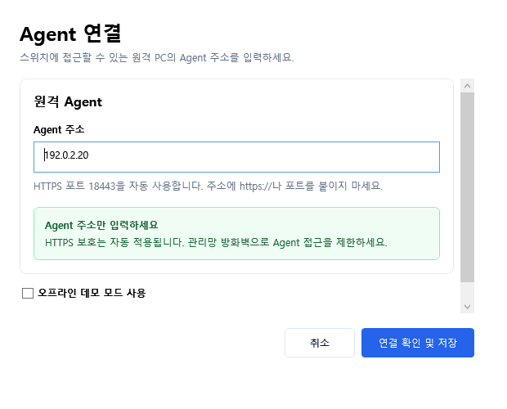
그림 1. Agent 주소만 입력하는 연결 설정
- Agent PC의 IPv4 또는 사내 DNS 이름만 입력합니다.
- https://, 포트, 인증서 SHA-256 지문, 페어링 토큰은 입력하지 않습니다.
- 정상 Agent 교체나 재설치가 확실할 때만 '이 Agent로 다시 연결'을 사용합니다.

장비와 계정 등록
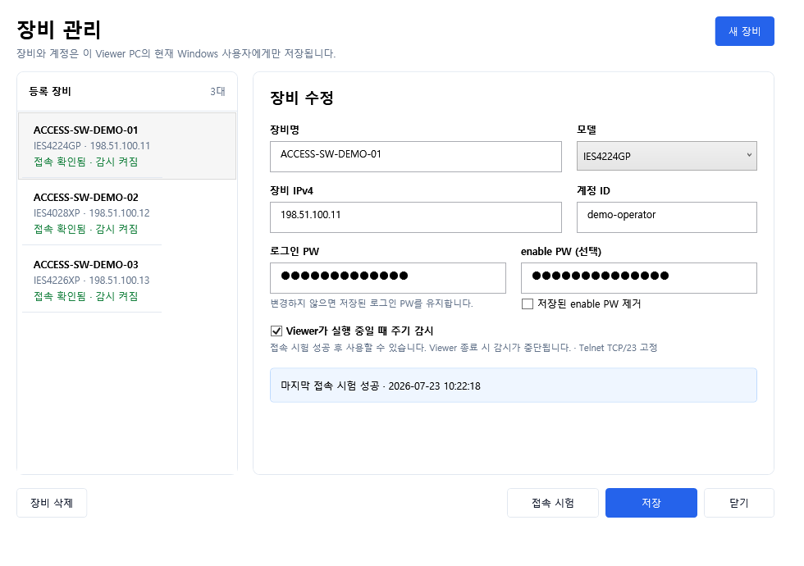
그림 2. Viewer가 보관하는 장비 및 계정 입력 화면
입력 항목 | 필수 | 설명
장비명 | 예 | 운영자가 구분하기 쉬운 표시 이름
모델 | 예 | IES4224GP, IES4028XP, IES4226XP
장비 IPv4 | 예 | Agent 설치 시 허용한 대상 CIDR 안의 관리 IP
계정 ID | 예 | Telnet 로그인 계정
로그인 PW | 예 | 현재 Windows 사용자 DPAPI로 보호
enable PW | 아니요 | 로그인 후 프롬프트가 >인 장비에서만 사용
주기 감시 | 아니요 | 기본값 꺼짐, 접속 시험 성공 후 켤 수 있음

접속 시험 실패 실패한 장비도 저장할 수 있지만 '접속 미확인'으로 표시되고 주기 감시는 강제로 꺼집니다. 주소, CIDR, ID/PW와 enable 필요 여부를 바로잡은 뒤 다시 시험하세요.

장비 show 명령 실행
대시보드에서 장비를 선택하고 '장비 명령' 탭에 한 줄짜리 show 명령을 입력합니다. Viewer는 자유로운 조회를 허용하되 설정 모드로 들어갈 수 있는 입력은 보내지 않습니다.
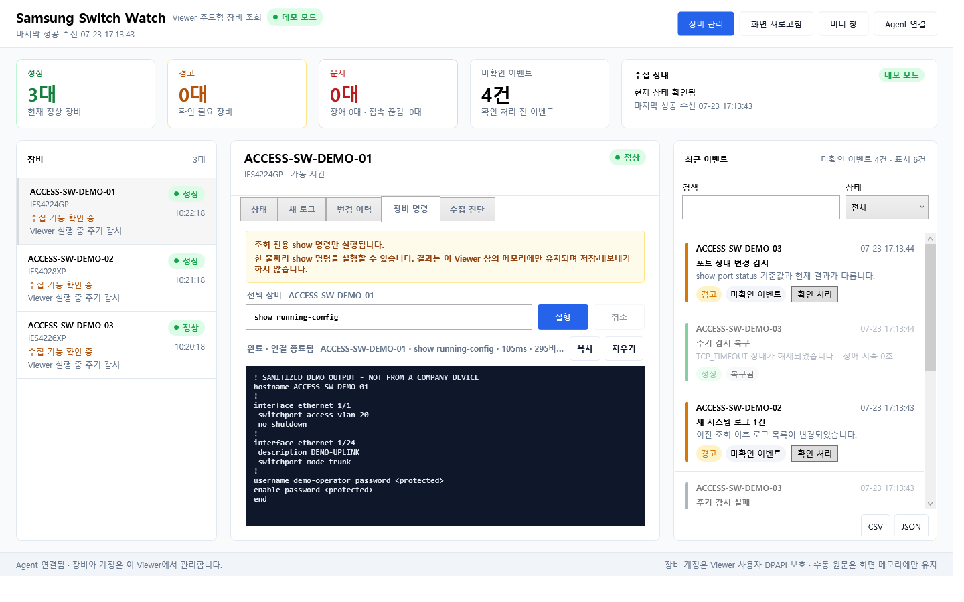
그림 3. 한 줄 show 명령 실행과 메모리 내 결과 확인
구분 | 예시 | 처리
허용 | 한 줄짜리 show ... | 조회 명령 실행
허용 | show running-config | 실행, 민감정보 주의
차단 | 구분자 또는 설정 명령 | 한 줄 show 명령이 아님

- Enter: 실행, Esc: 취소. 출력 상한은 64KiB이며 복사 버튼은 Windows 클립보드만 사용합니다.
- 완료 줄에는 처리 시간과 세션 횟수, 재연결이 있었다면 재연결 횟수도 표시됩니다.
- 수동 명령 원문과 출력은 Viewer 프로세스가 종료되면 사라지며 파일이나 Agent에 저장되지 않습니다.
show running-config 결과에 비밀번호 해시, SNMP 문자열, IP/VLAN과 망 구성이 포함될 수 있습니다. 복사한 출력은 사내 보안 기준에 따라 취급하고 메신저나 일반 문서로 전달하지 마세요.

Viewer 주기 감시
주기 감시는 장비별로 켭니다. Viewer가 실행 중인 동안만 정해진 조회 명령을 요청하고, 이전 기준과 비교해 포트 상태 변화와 새 로그를 이벤트로 만듭니다.
용도 | 우선 명령 | 대체 처리
포트 상태 | show port status | 모델에서 미지원이면 해당 점검만 실패 표시
최근 로그 | show sylog tail num 100 | 미지원이면 show syslog tail num 100 재시도

- 최초 정상 결과는 기준선으로만 저장하며 기존 로그를 새 이벤트로 알리지 않습니다.
- 포트 상태는 의미 있는 필드로 비교해 Up → Down, Down → Up을 표시합니다.
- 로그는 저장된 식별 해시와 비교해 새 항목만 이벤트로 만듭니다.
- 주기 감시 저장소에는 기준 해시, 이벤트와 상태만 남고 Telnet 원문은 남지 않습니다.
- 같은 장애가 계속되면 반복 팝업 대신 지속 상태를 유지하고, 정상화되면 복구 이벤트를 만듭니다.
감시 공백 Viewer 종료, PC 절전 또는 네트워크 단절 중에는 감시하지 않습니다. 다시 실행하면 중단 시간을 감시 공백으로 표시하고 현재 결과를 새 기준으로 사용합니다. 그 사이 로그 버퍼에서 사라진 사건은 복원할 수 없습니다.

짧은 세션 유지 시간 대응
매 요청: TCP 연결 → 로그인 → 필요 시 enable → 명령 실행 → exit/logout → 소켓 종료
최대 세션 시간: 240초
명령 단계에서 세션 종료: 완료 명령은 반복하지 않고 남은 명령만 새 세션으로 1회 재시도
자동 재시도 없음: 인증/enable 실패, 명령 타임아웃
완료 표시: 세션 횟수와 재연결 횟수

대시보드 읽는 법
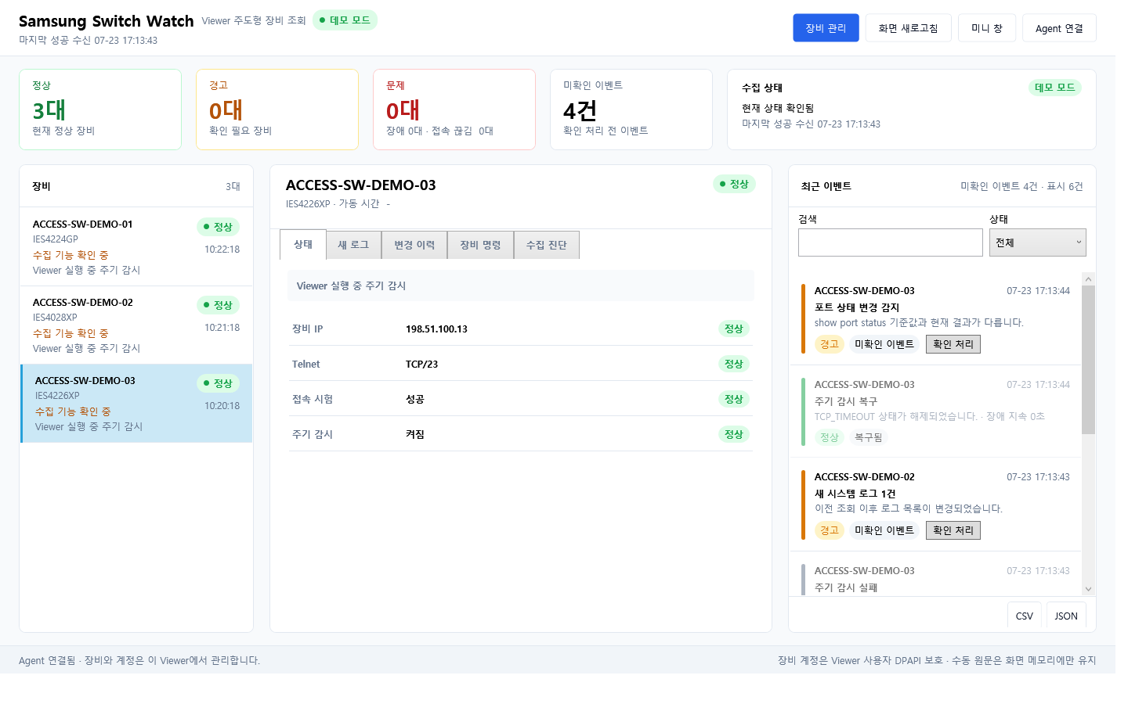
그림 4. Viewer 중심 대시보드 전체 화면
영역 | 확인할 내용
상단 | Agent 연결, 장비 관리, 수동 새로고침, 미니 창
요약 | 전체/정상/경고/장애/연결 끊김 수
왼쪽 | 등록 장비와 마지막 확인 상태
가운데 | 선택 장비 상태, 새 로그, 변경 이력, 장비 명령
오른쪽 | 모든 장비의 최근 이벤트, 검색과 확인 처리
하단 | 현재 작업과 계정·원문 저장 정책

- Agent 연결이 끊겼다고 모든 스위치를 Down으로 바꾸지 않습니다. 마지막 상태를 유지하고 '미확인'으로 표시합니다.
- 이벤트 확인은 복구가 아니며, CSV/JSON 내보내기는 이벤트만 익명화하고 수동 명령 출력은 제외합니다.

미니 창과 장애 알림
평소에는 미니 창을 항상 위에 두고 문제 수와 마지막 점검 시각만 확인할 수 있습니다. 장애가 새로 발생하면 별도의 팝업이 나타나며 클릭하면 해당 이벤트로 이동합니다.
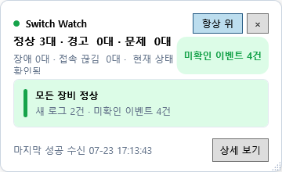
그림 5. 반복 운영용 미니 창
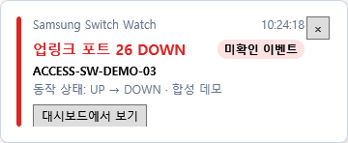
그림 6. 새 장애 알림 팝업
- 핀 버튼: 다른 일반 창보다 위에 표시
- 대시보드 열기: 전체 상태와 변경 이력 확인
- 새로고침: Viewer에서 즉시 상태 요청
- 같은 장애 지속 중에는 팝업을 반복하지 않고 복구 시 별도 알림

저장 위치와 보안 경계
데이터 | 위치 | 보호/수명
장비명·모델·IPv4 | Viewer 사용자 프로필 | 현재 Windows 사용자 범위
ID·로그인 PW·enable PW | Viewer 사용자 프로필 | DPAPI CurrentUser 암호화
주기 감시 기준 해시·이벤트 | Viewer 사용자 프로필 | 원문 없이 로컬 저장
수동 show 입력·출력 | Viewer 프로세스 메모리 | 복사 가능, 종료 시 소멸
Agent HTTPS 신원·설치 영수증 | Agent PC ProgramData | 서비스/관리자 ACL
장비 계정·스위치 출력 | Agent | 저장하지 않음

- Viewer 설정 파일을 다른 PC나 다른 Windows 사용자에게 복사해도 계정은 복호화되지 않습니다.
- 진단 파일에는 IP, ID, 비밀번호, 호스트명과 수동 명령 원문을 넣지 않습니다.
- 레거시 백업은 SYSTEM과 로컬 Administrators만 접근할 수 있으며 Agent 서비스 SID에는 권한을 주지 않습니다.
- Agent 방화벽은 Viewer 관리 CIDR만 HTTPS/18443에 접근하도록 제한합니다.
- Agent는 지정된 스위치 대상 CIDR과 고정 Telnet/23만 허용합니다.
운영 원칙 Viewer PC와 Agent PC는 관리망에서만 사용하고, 일반 사용자 VLAN이나 인터넷을 거쳐 Telnet을 사용하지 마세요.

문제 해결
표시 코드/증상 | 확인 순서
AGENT_HTTPS_UNREACHABLE | Agent 서비스 → TCP/18443 경로 → Viewer 관리 CIDR 방화벽
AGENT_IDENTITY_CHANGED | Agent PC 교체/재설치 사실을 관리자에게 확인한 뒤 다시 연결
TARGET_NOT_ALLOWED | 장비 IPv4가 Agent 설치 시 지정한 대상 CIDR 안인지 확인
TCP_TIMEOUT | Agent PC에서 장비 TCP/23 경로, ACL, 장비 Telnet 상태 확인
AUTH_FAILED | ID/PW와 login local 적용 여부 확인
ENABLE_FAILED | enable 필요 여부와 enable PW, 로그인 직후 프롬프트 확인
COMMAND_NOT_ALLOWED | 한 줄 show 형식, 줄바꿈/구분자 포함 여부 확인
COMMAND_TIMEOUT | 출력 페이징, 장비 부하, 프롬프트 복귀와 세션 시간 확인
TELNET_SESSION_CLOSED | 재연결 1회 뒤에도 종료됨. 완료된 결과와 남은 명령을 확인
PROMPT_PARSE_FAILED | 로그인 후 > 또는 # 프롬프트 형식을 확인
OUTPUT_TRUNCATED | 64KiB를 넘지 않도록 더 좁은 show 명령 사용

현장 진단 파일
.\diagnose-agent.ps1 -OutputPath C:\Temp\ssw-diagnostic.json
공유 전 확인 진단 JSON에는 원문이 없어야 합니다. 실제 회사 IP, 계정명, 비밀번호, 장비 출력이 보이면 공유하지 마세요.

업데이트·종료·운영 체크

오프라인 수동 업데이트
- 새 Agent/Viewer ZIP을 승인된 경로로 전달하고 각각 임시 폴더에 압축 해제합니다.
- Agent PC에서 Install-or-Update-Agent.cmd를 실행합니다. 기존 CIDR 설정은 기본적으로 보존됩니다.
- Viewer PC에서 기존 Viewer를 종료하고 새 Viewer 패키지의 설치 스크립트를 실행합니다.
- Agent 연결, 장비 목록, 접속 시험, show 명령과 주기 감시를 순서대로 확인합니다.

Agent 제거
.\uninstall-agent.ps1
# HTTPS 신원과 설치 데이터를 영구 삭제할 때만
.\uninstall-agent.ps1 -RemoveData
데이터 삭제 -RemoveData를 사용하면 Agent HTTPS 신원이 복구되지 않습니다. 이후 Viewer에서 신원 변경 경고가 발생합니다.

최종 운영 체크리스트
- Agent 서비스가 창 없이 Running이고 Viewer가 주소만으로 HTTPS 연결되는지 확인
- 계정은 Viewer에만 저장되고 접속 시험 실패 장비의 주기 감시는 꺼지는지 확인
- show port status와 syslog 명령이 모델별로 동작하는지 확인
- show running-config 결과가 파일/이벤트 내보내기에 남지 않는지 확인
- Viewer 종료 후 재실행 시 감시 공백이 표시되는지 확인
- 업링크 Down과 복구 이벤트, 중복 팝업 억제를 모의 출력으로 확인
현장 검증 이 설명서의 화면은 익명화된 데모 데이터로 생성했습니다. 세 모델과 실제 펌웨어의 명령 지원 여부는 회사 관리망에서 읽기 전용으로 단계적으로 검증해야 합니다.

